**Правила безопасности на воде**

**24.07.2023 г**

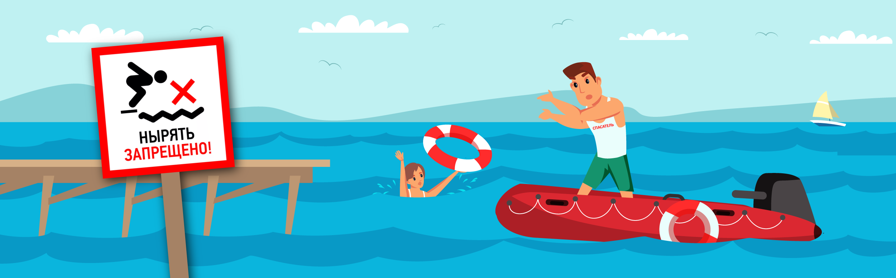

Подготовила старший воспитатель : Бондарева И.А.

|  |
| --- |
| С наступлением лета многие стремятся попасть на отдых к водоёмам. Вода - добрый друг и союзник человека, но в то же время она может быть источником повышенной опасности. По статистике, 80% несчастных случаев на воде происходят в местах, не предназначенных для купания. |
| Даже если вы отправляетесь на оборудованный пляж, важно помнить правила безопасности:  **Уважаемые родители !**   * Не оставляйте детей без присмотра * Не ныряйте с крутых берегов, с причалов и лодок * Не плавайте на надувных матрасах - они предназначены для загорания на берегу * Не заплывайте за ограждения * Держитесь подальше от моторных лодок |